***Государственное бюджетное образовательное учреждение среднего профессионального образования Московской области***

***Ореховский индустриальный техникум***

***Классный час***

***“Подвиг писателя”***

***о писателе Н.З.Бирюкове***

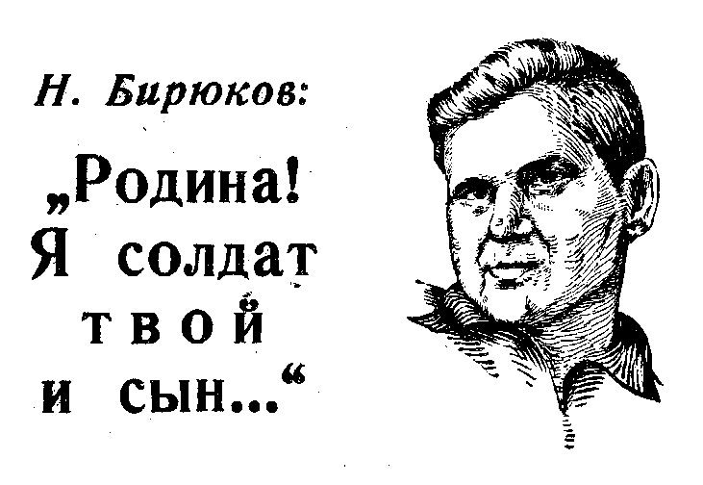

***Классный руководитель гр. Д-21 Заушникова И.Б.***

***г. Орехово-Зуево***

***2013 г.***

Да богата наша земля людьми, чьи имена надолго сохраняются в благодарной памяти народа как пример могучей воли, непреклонности характера и верного служения Родине. В духовной жизни общества они как маяки среди своего поколения, как вдохновляющий образец для времен последующих. В числе таких людей и славный земляк ореховозуевцев Николай Зотович Бирюков (1912 - 1966). Выходец из семьи потомственного текстильщика, он заслужил признание своего народа как писатель, удивительно чутко улавливающий приметы времени и запечатлевший их в типических характерах и обстоятельствах.

Из пятидесяти четырёх прожитых лет он был прикован к постели тяжелым недугом. Но Человек не сдался. Он духовно поднялся над обстоятельствами и сумел сделать свою жизнь полезной людям не одного поколения. “Нет Бирюкова - больного! Есть Бирюков - писатель!” - повторял он, как только речь заходила о его болезни.

Раиса Островская вспоминала о своей первой встрече с Бирюковым по его просьбе в 1938 году: “...когда мы разговорились - все омрачающее отошло в сторону. Не о трудностях жизни рассказывал нам Коля, не о болезнях своих. Он показывал тетрадки, исписанные убористым почерком, клочки бумаги с записями - с бумагой в те годы было трудно. Рассказывал о своей работе, о героях задуманной им первой книги. Подробно расспрашивал нас об Островском. Тогда мы узнали, что Бирюков заочник сразу двух вузов...”Вот это да!” - удивлялась я про себя, - Он так же полон неудержимой целеустремленности и работоспособности как Николай Островский”. “Сил нет, но берусь за карандаш”, - звучали в моей памяти слова Николая Алексеевича, когда я слушала Бирюкова. Удивительно: в природе существует и находится рядом со мной другой такой же мужественный Николай!”

Ко всей жизни, ко всему творчеству Н.З.Бирюкова можно поставить эпиграфом его же слова:

***Родина!* *Я солдат твой и сын.***

***Слово – оружие стоящее тысяч!***

***И всё, что смогу я* *из мозга высечь,***

***Родина, клади на свои* *весы!***

Да, Николай Зотович Бирюков отдал Родине все, что “смог высечь” из своего мозга и своей неукротимой духовной энергии. Пламенный комсомолец, он в 1951 году становится членом Коммунистической партии. Наряду с творческой работой он никогда не оставлял работы общественной. Он любил людей и всегда был окружен ими: постоянные встречи с пионерами, комсомольцами, писателями, с рядовыми работниками и общественными деятелями. И постоянные разъезды, не смотря на тяжкий недуг.

Николай Зотович принимал участие в работе писательских съездов, был всегда в курсе литературной жизни страны, много лет входил в бюро Крымской писательской организации и всегда безотказно помогал начинающим поэтам и писателям. И это в то время, когда каждая минута его собственной жизни была на счёту. Об этом рассказывают друзья писателя в книги “Страницы памяти”, из данной в Симферополе в 1978 году.

Н.Михайлов (первый секретарь ЦК ВЛКСМ в 1939-1953 годах), связанный с Бирюковым крепкой дружбой, писал о нем: “Все годы своего творческого подвига он стремился успеть, успеть за народом. Он не искал в литературе тихих тропинок и всегда был в огне сражений, утверждая пафос борьбы за коммунизм, искал в этой борьбе героев, которым могла бы подражать молодежь. Как литератор Н.З.Бирюков не мыслил себя вне связи с жизнью народа. Для него, образно говоря, творческой командировкой была жизнь”.

До конца дней своих Н.З.Бирюков был тесно связан с ореховозуевцами, среди которых прошли его детство и юность, гордился ими, переписывался и встречался с ними. В 1947 году, в связи со 100-летием Ореховского хлопчатобумажного комбината , Николай Зотович писал землякам: “Люблю свои родной город, люблю его славное героическое прошлое... Не может быть сомнения в том, что каждый из вас, где бы ты не был - за станком, на руководящей, хозяйственной или партийной работе, - не пожалеет сил, чтобы еще больше возвеличить ее (Родину - авт.) перед глазами всего мира, другого и нельзя ожидать от дочерей и сыновей города, бывшего колыбелью рабочего движения.”

И земляки платят ему глубоким уважением и любовью. В городе и районе многие упоминает о жизни писателя: улица Бирюкова, маленький домик на этой улице, в котором долгое время жила семья Бирюковых; мемориальная доска на доме №9 по улице Кирова, где Бирюковы жили позднее; учебные заведения - школа №3, индустриальный техникум где учился писатель; бумагопрядильная фабрика №2, на которой он работал в 1925 - 1928 годах. В школе №18 и индустриальном техникуме созданы народные музеи писателя. Значительное место его жизни подвигу отведено в экспозиции городского историко-революционного музея краеведения. Имя Бирюкова носят пионерская дружина школы №18, пионерские отряды. Жители города и района, молодежь, пионеры и школьники хорошо знают о гражданском и литературным подвиге земляка, повторившего подвиг Николая Островского.

Советский народ, наше правительство высоко оценили этот подвиг. Н.З.Бирюков награжден орденами Трудового Красного Знамени, ”Знак Почёта”, роман “Чайка” удостоен Государственной премии, Крымским обкомом комсомола учреждена премия имени Бирюкова для писателей Крыма...

Николай Бирюков оставил нам книги, раскрывающие связь поколений, неиссякаемость революционных традиций. Его произведения служат и будут служить людям своей страстной верой в Человека с большой буквы.

**Строки писем** К**омсомольцам Дулевского фарфорового завода**

*Дорогие мои!*

*Горячо поздравляю весь коллектив родного мне завода с нашим Первомаем !*

*У меня бывает много народа и не было еще ни одного человека, который не остановился бы возле “морского окуня” - нашего подарка мне. С гордостью слушаю я лестные отзывы будто это взметнувшаяся бирюзово-золотистая рыбина сделана моими руками. И моё первомайское пожелание вам, чтобы все выходящее из стен вашего завода вот так же как и эта наполняло глаза людей и восхищением и задумчивой улыбкой.*

*Ваш Н.Бирюков 1952 год*

**Молодым строителям молодого Ангарска**

*Дорогие друзья!*

*Трудовое эхо с берегов красавицы Ангары и седого батюшки Байкала доходит и до крымской земли. Взволнованно вслушиваюсь в него и узнаю наш запев - запев комсомольцев Днепрогэса, Магнитки, Комсомольска-на-Амуре. И вам дано пропеть волнующие строфы нашей гордой стремительной комсомольской песни. Слышите? и мой голос с вами! И рядом с вашими сердцами так же стремительно бьётся и моё сердце. Оно еще может гореть!*

Н.Бирюков  
5 января 1965 года.Ялта.

***Виктор Хандышев***  **Приходили к Бирюкову дети...**

День рожденья - он любому светел,

Это день из сказки, из мечты.

Приходили к Бирюкову дети

И дарили с нежностью цветы.

Как всегда сидели рядом стайкой,

Незаметно время их текло,

В этом доме, озаренном “Чайкой”,

Было им уютно и тепло.

Детский душ болезнью не тревожа,

Не имея на печаль права,

Вновь хозяин дома, полулежа,

Говорил о мужестве слова.

И ребячья вера крепла вновь.

В этом доме с горем воевали.

В этом доме славили любовь

Как солдат, не сдавший караула

Светлый день рожденья его?

Но опять сюда приходят дети,

В этот дом в день первый февраля.

Им улыбкой бирюковской светит

Солнцем озаренная земля.

Крымским снегом пусть печаль растает...

Как велик был этот человек!

Нет, не смерть его судьбу венчает,

В Дне Рожденья Бирюков навек.

**Н.З. Бирюков родился и умер в один день-**

**1 февраля**